FICHE D’AIDE PEDAGOGIQUE
Spectacle de marionnettes « Poursuite Biscuit »
Adaptation du conte « Le petit Bonhomme de pain d’épice »
Spectacle de marionnettes Billenbois

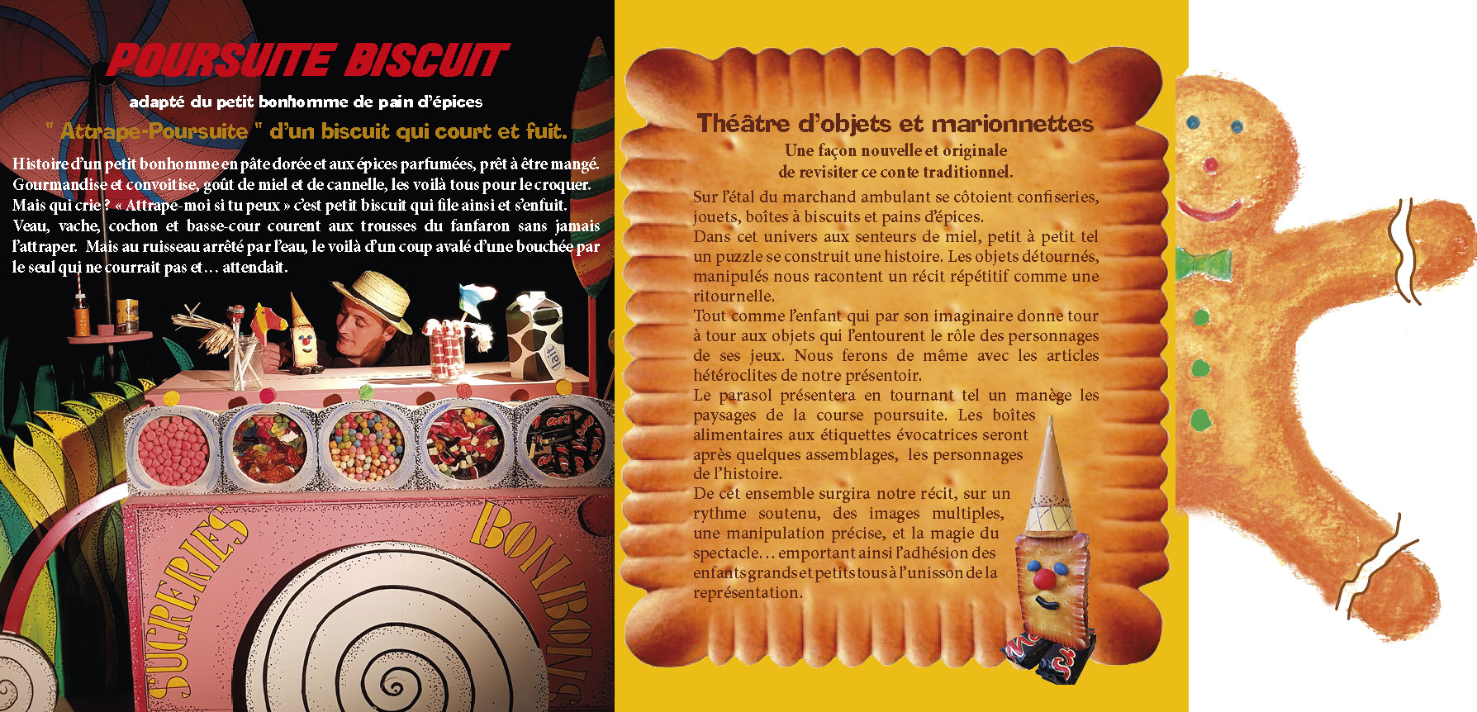

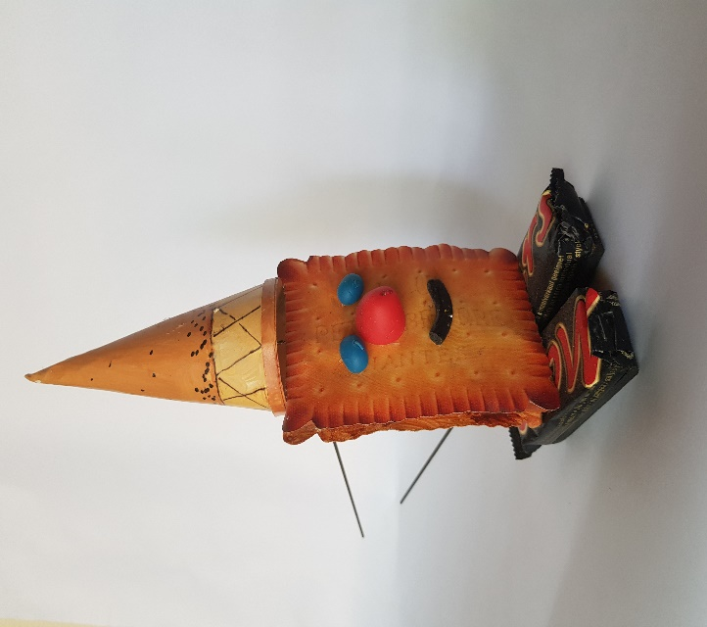
A propos
Le Héros Petit Biscuit interprétant le rôle du petit Bonhomme de Pain d’Epice
Nous évoquerons dans cette aide pédagogique que les éléments spécifiques à notre interprétation du conte, qui sont proposés comme un inventaire afin de permettre à l’enseignant de retrouver les repaires du spectacle par le moyen de mots, de descriptions et susciter des pédagogies. Certains mots sont mis en rouge afin de repérer éventuellement les thèmes annexes à décliner.
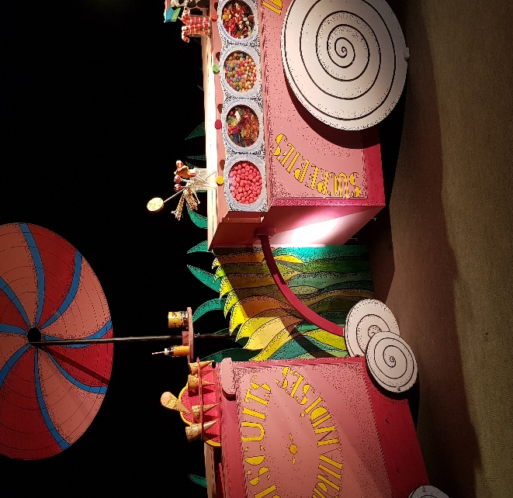
Le livre du spectacle est envoyée dans votre établissement avant la représentation il peut être une aide pour vous toutefois à l’issue de notre venue un livre sera offert à chacune des classes.

Description :
Les personnages du spectacle :
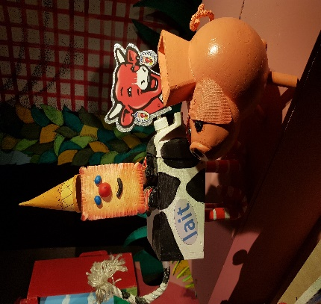
Le petit biscuit : Constitué d’un biscuit pour le corps et la tête, un cornet de glace pour le chapeau, de deux bonbons bleus pour les yeux, d’une fraise « tagada » pour le nez et un bout de réglisse pour la bouche enfin les deux pieds sont réalisés avec 2 barres chocolatés. Ce personnage est construit comme tout ceux du spectacle à vue du public avec des éléments hétérogène trouvés dans une confiserie
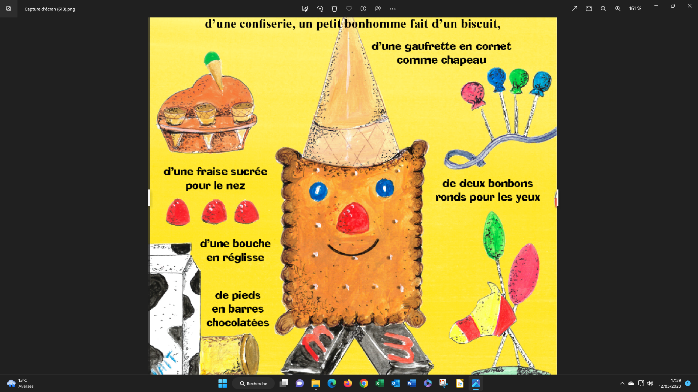
La vache : Une boite de lait pour le corps, quatre cannes sucrées pour les pattes, et pour la tête d’une boite de marque de fromage bien connue.
Un cheval : une boite de chicoré pour le corps, une sucette ovoïde pour la tête, une crinière en ficelle et des sucettes boule pour les pattes
Un cochon : tirelire élément prés construit
La petite fille est une marionnette à fils
Le renard est une marionnette à fils pour la première apparition et à tige pour la partie dans la rivière (2 marionnettes pour un seul personnage

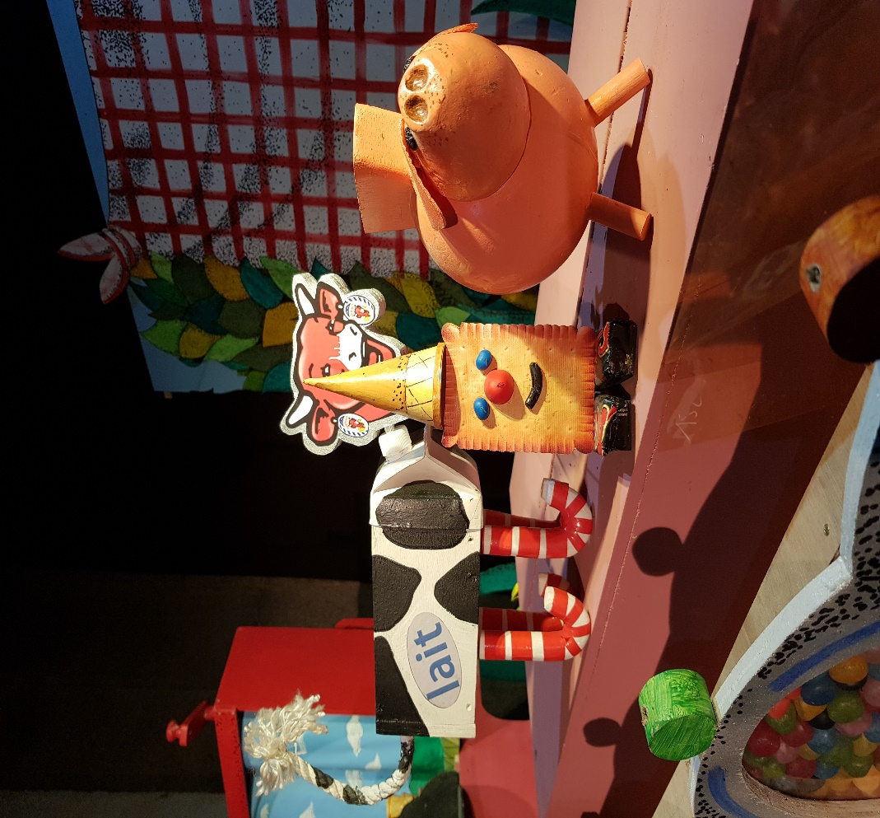
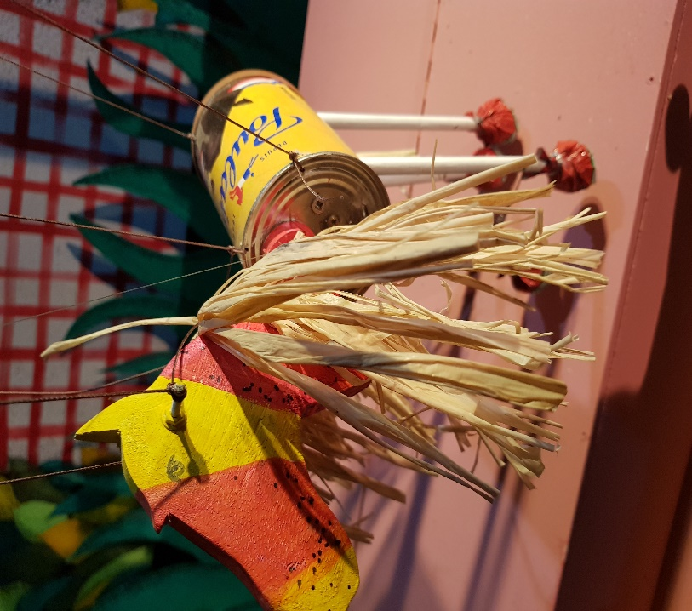

Le

Vache, Petit Biscuit, Cochon Tirelire

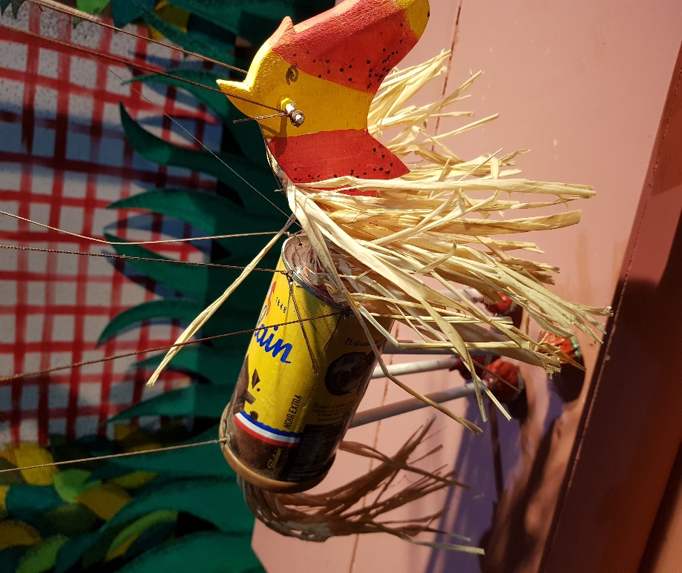

Le Cheval
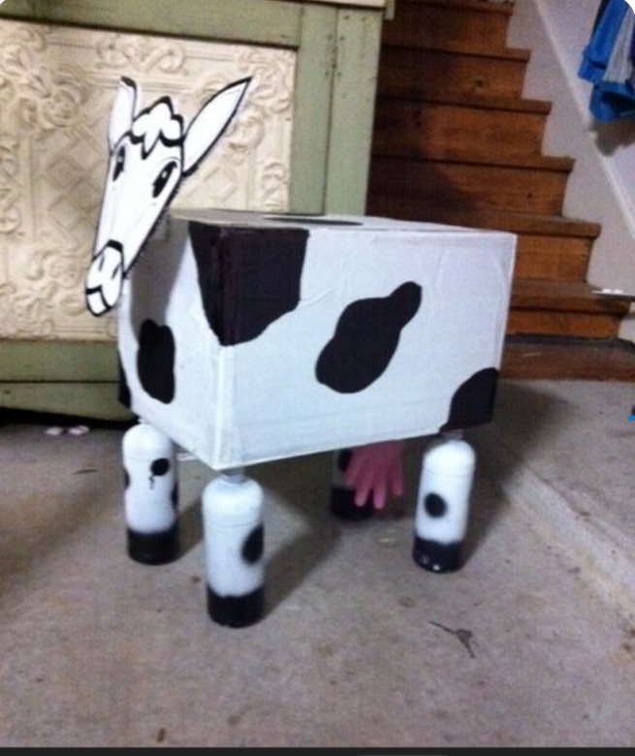
Transposition pour la classe
Suggestions :
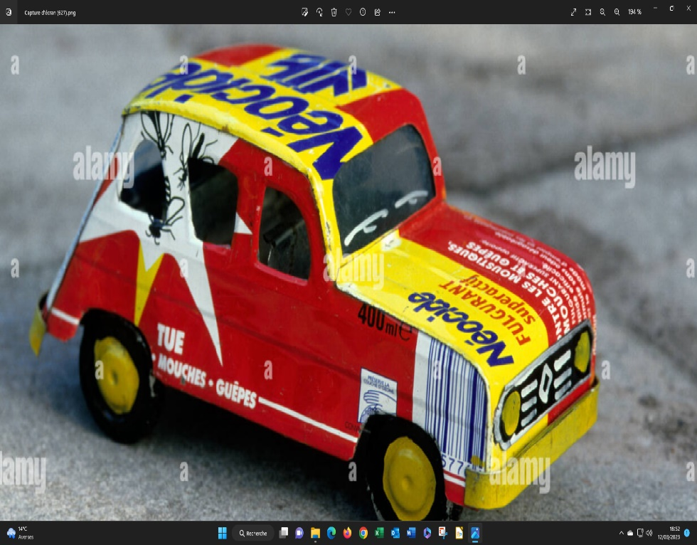
Fabriquer des marionnettes avec des matériaux de récupération boites est d’emballage de différents produits garder l’habillage publicitaire qui est un élément graphique comme la tête de la vache qui …….
Exemple en gardant les graphismes d’origine

Liste des principaux éléments scéniques
Le dispositif scénique et décors se transforment au cours du jeu pour présenter les différentes situations et lieu de l’histoire.
Les deux étals du confiseur celui à cour (côté droit pour le spectateur) sert de scène principale et celui côté jardin (à gauche pour le spectateur) est utilisé pour les courses poursuites
Un parasol (transformable en manège à paysages) est à l’aplomb de ces deux scènes. Ce parasol manège une fois transformé présente une série de panneaux formant un cylindre qui tourne avec des illustrations de Vincent Van Gog.
Un fond d’herbe derrière sert à cacher les accessoires de la représentation
Un premier dispositif de défilement de paysages au moyen de rouleaux qui représente un ciel et des champs et bois (illustration peinte en création)
Un second pour un autre défilement mais cette fois ci c’est un cyclo (bande de tissus) qui se déroule présentant ainsi une variété de paysage (illustration reprise de tableaux de Vincent Van Gogh et de Raoul Dufy les référence se trouvent sur le net nombreux tableau de paysages à disposition.
Le décor étal de droite représentant le comptoir du marchand de bonbon se transforme en paysage avec une rivière pour la scène finale du renard
Enfin l’ouverture d’un Pop-up vient clore le spectacle
Petit rappel des différentes techniques de manipulation pour les marionnettes :
Le fil au moyen d’un contrôle ou croix qui relie les fils à la poupée cette ensemble de fils s’appelle l’âme de la marionnette ici la petite fille et le renard le cheval.
Le bunraku : plusieurs tiges en métal relient les différentes parties du corps de la marionnette aux mains du ou des manipulateurs. Ici le petit biscuit.
La tige l’équivalent de la marionnette à fils mais remplacer par des tringles en fer technique utilisée traditionnellement en Sicile.
La marotte manipulation par en dessous le comédien tient la poupée dans sa main au- dessus de sa tête
La gaine dont l’exemple le plus connu et le personnage de guignol le manipulateur glisse sa main dans la marionnette comme dans un gant en utilisant son index pour manipuler la tête. Il y a bien sur d’autres type de marionnettes.

Suggestions :
Voir une iconographie..., les marionnettes de l’école…, ou à l’issue du spectacle demander au comédien de montrer ses marionnettes qui seront : A fils : Petite fille et le renard, la marionnette. En marotte toujours le renard. Bunraku pour le Petit Biscuit

Les formes utilisées dans ce spectacle pour fabriquer les personnages
Un petit gâteau sec. Le biscuit. Personnage principal
Dans le spectacle c’est la forme carrée qui est retenue pour le biscuit, mais elle pourrait être aussi ronde comme la galette, ou en triangle comme les petits gâteaux de l’apéritif.
A propos pour cette marque de petits beurres

Une forme qui ne laisse rien au hasard Au XIXème siècle, la marque LU voulait faire comprendre de manière très subtile que le petit beurre était un biscuit qui pouvait se déguster TOUTE L’ANNÉE, la forme du gâteau rappelle cette idée aux consommateurs.
- Il y a 4 coins (oreilles) sur un véritable petit beurre LU... parce qu'il y a 4 saisons dans une année.
- Il y a 48 dents autour du biscuit, en comptant les 4 oreilles, ça fait 52... parce qu'il y a 52 semaines dans une année.

- Sur la face du biscuit, il y 24 points... car il y a 24h dans une journée.
Les Volumes
Le chapeau de petit biscuit est un cône. Le corps de la vache un parallélépipède (suggéré un jeu de sonorité bipède, vélocipédé, quadrupède, palmipède, …) le corps du cheval est un cylindre. Les sabots des chevaux sont des boules, les sucettes sont ovoïdes etc….
Suggestions :
Repérer les formes, gouter les gâteaux et repérer les consistances, craquant pour le biscuit, friable pour le sablé, cassant et dur pour les petits gâteaux de l’apéritif de même pour les saveurs.

Le dessin et les peintures utilisés pour la fabrication du cheval.
Le comédien montre les trois reproductions afin de s’en inspirer lors de la réalisation de l’animal
Pour ce spectacle nous présentons des chevaux de Delacroix, Picasso, Dufy.
Pour ces trois derniers peintres il est intéressant de comparer la différence de style :
Bien sûr nous restons là dans une description simple et basique.
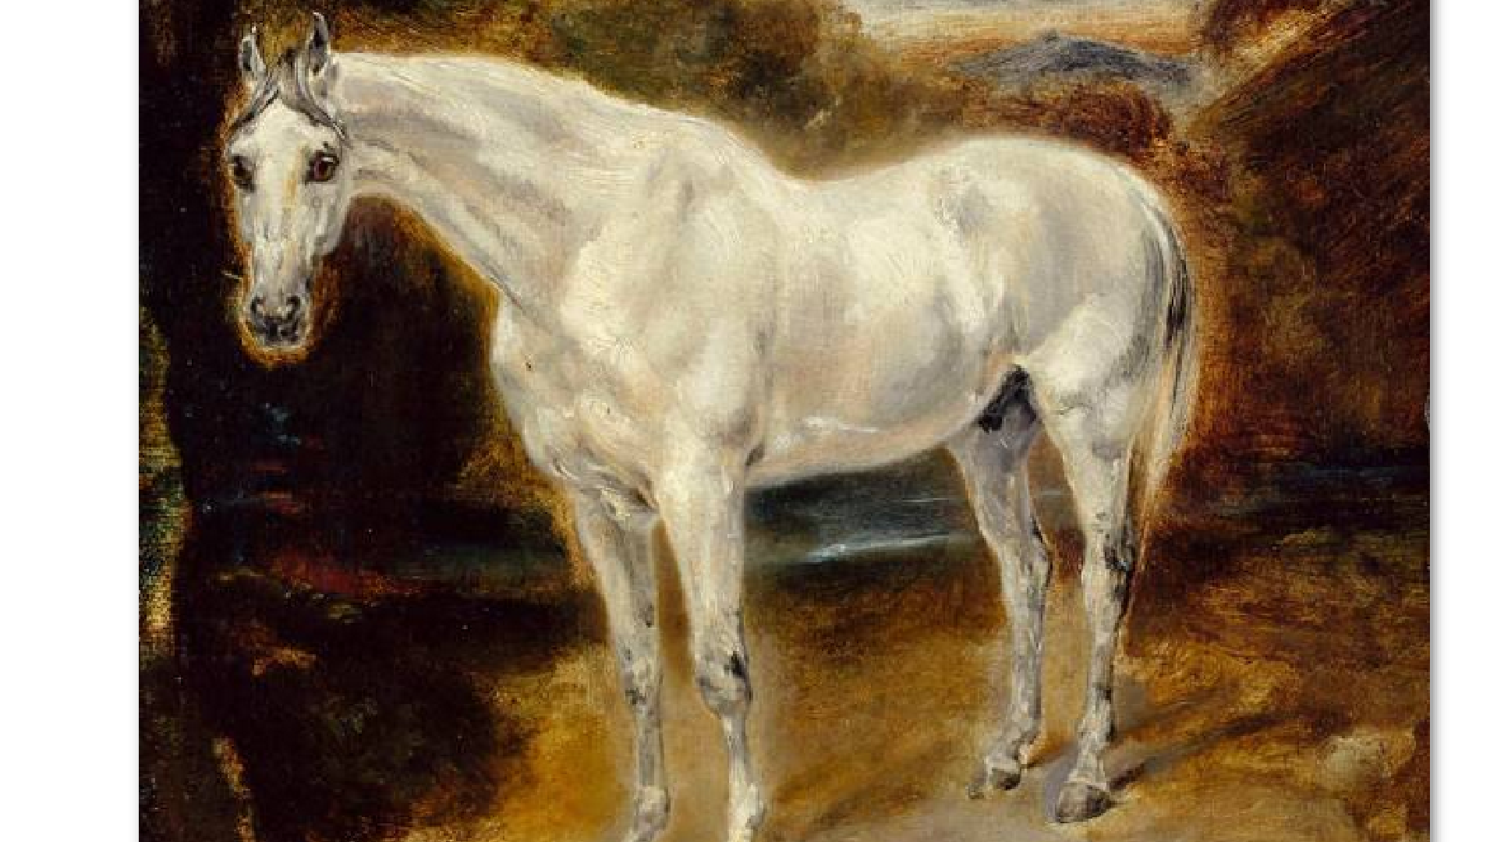

Eugène Delacroix : le peintre a ici réalisé une représentation figurative du cheval. La photographie n’existe pas à son époque donc pour témoigner de la réalité l’artiste se devait de faire des tableaux réalistes, bien sur le peintre met sa propre sensibilité et son art dans cette œuvre.
Le cheval a une robe est blanche. Il est de taille moyenne c’est un cheval de selle contrairement au cheval de trait, le peintre s’est appliqué à bien représenter la musculature sportive de l’animal qui nous regarde et semble très intéressé car ses oreilles sont en avant et pousse sa tête, il est visiblement intrigué.
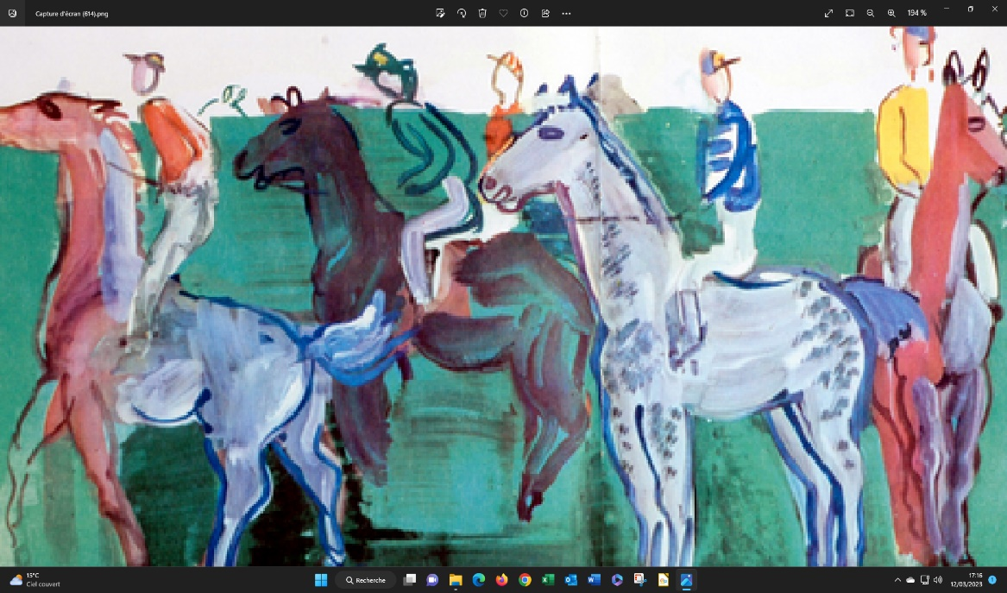

Raoul Duffy : Toujours figuratif. Le départ d’une course les chevaux piaffent, les cavaliers les retiennent on l’observe sur la première monture un cavalier qui est dressé sur ses étriers les rênes sont tendus vers l’arrière …,
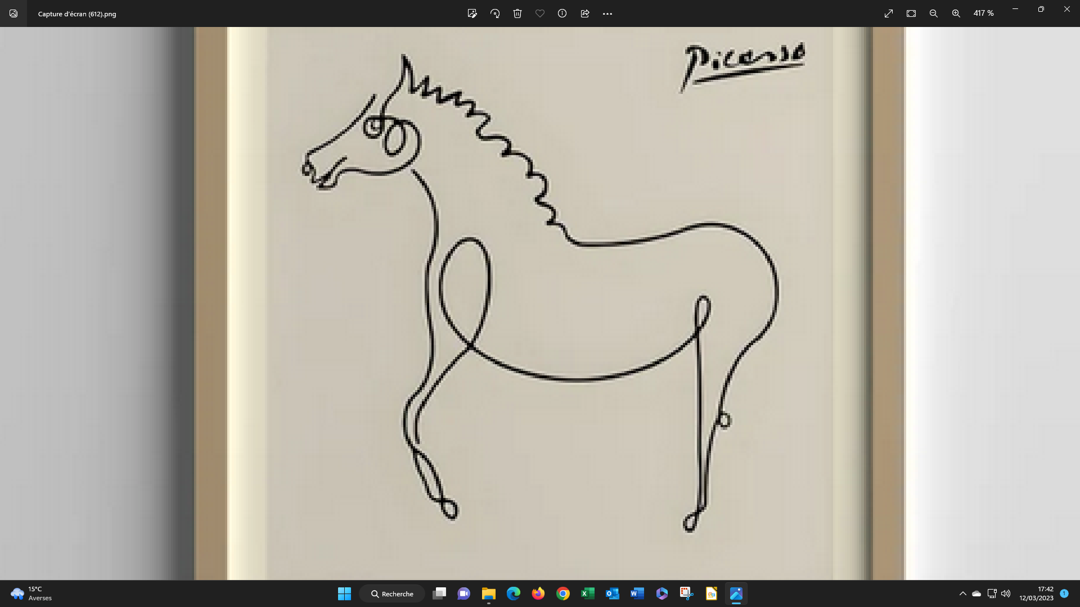
On peut constater l’évolution, si pour Delacroix la volonté est de représenter la réalité ici elle est interprétée. Le modelé des chevaux est rendu par la lumière d’où les traits bleus pour cerner les animaux, l’éclairage orange sur le poitrail le cou et la tête de l’animal de tête… En arrière-plan un paysage sommaire laissant l’imagination du spectateur pour son interprétation

Pablo Picasso. Un cheval de profil, l’antérieur (patte avant) légèrement plié comme s’il avancé le postérieur droit. Ici le peintre ne s’occupe pas de la réalité car ce mouvement est impossible. Ce n’est pas son sujet.
L’évolution ici en comparaison aux artistes précédentes et purement graphique évoluant presque sur l’abstraction. Le dessin est constitué d’un trait continu cernant la forme de l’animal et d’une recherche esthétique
Suggestions :
Présenter les reproductions aux enfants et demander la description des sujets. Mettre en avant les différences de style. Evoquer les différentes manières de dessiner, crayon, feutres, craie, peinture à l’eau……. Reprendre les détails peints (en rouge ci-dessus) expliquer décliner. Réaliser des copies à la manière de……
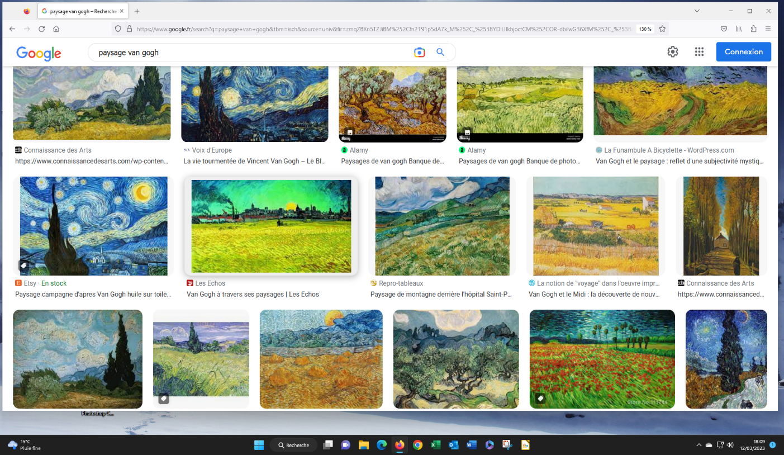
Les peintures utilisées pour le défilement des paysages.
Le comédien utilise un déroulant bande de toile représentant des paysages à la suite. Et un grand cylindre tournant sur lui-même dont les bords sont illustrés de peinture
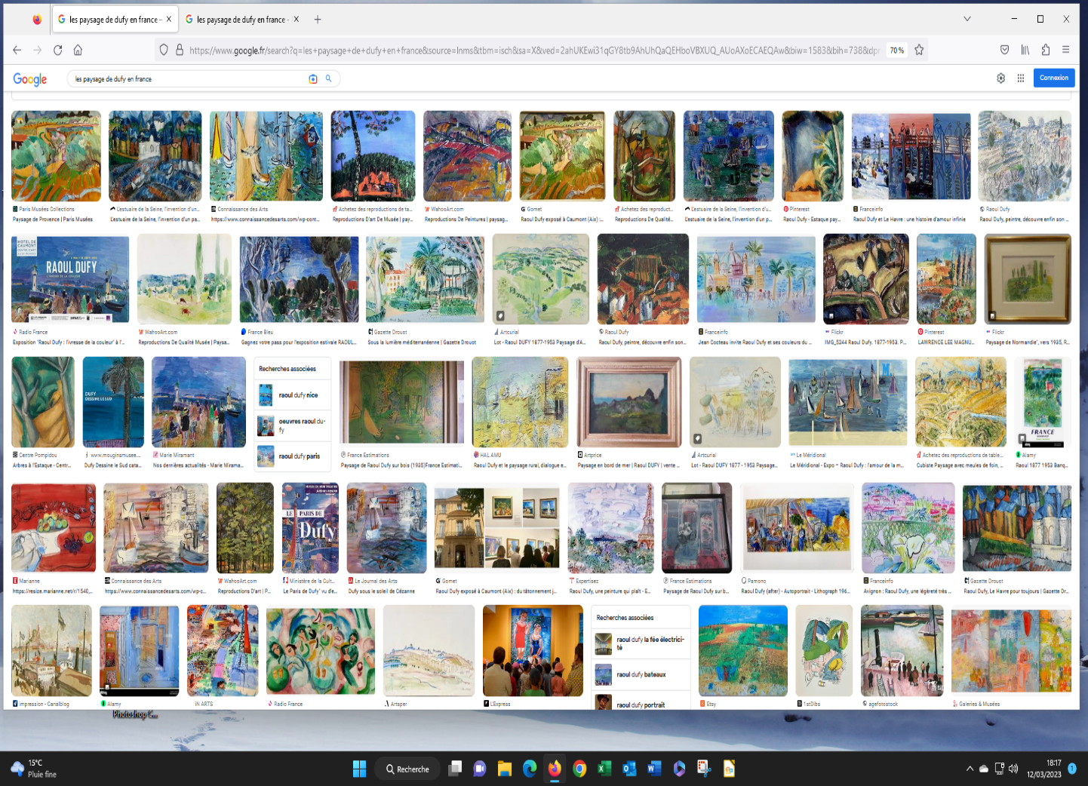
Les œuvres utilisées sont de Vincent Van Gogh et Raoul Duffy
Les styles particuliers de Van Gogh et de Duffy permettent de les marier dans une continuité
Nous avons retenu sur le critère, à nos yeux, d’un mouvement commun à ces deux peintres et pour les œuvres choisies : Le côté « tourmenté » du dessin de Van Gogh comme si le vent agité ses toiles et l’aspect « vibrant » de celles de Duffy. En cherchant des raccordements logiques soit dans le mouvement soit dans la couleur soit dans le sujet entre elles.
Suggestions :
Editer des copies de paysages des deux peintres (sur le net) et demander des propositions d’assemblages suivant les critères de couleurs de formes de sujets……
Les transformations du décor :
Deux élèments de décor se transforment : Le parasol qui devient « manége à paysages » et l’étal, scéne principale qui s’ouvre pour découvrir la riviere (rencontre du Renard et de Petit Biscuit) mais aussi le pop up final du spectacle

Suggestions :
Pris sur le net voici une réalisation simple d’un pop-up en illustration de celui du spectacle
Haut du formulaire
Bas du formulaire
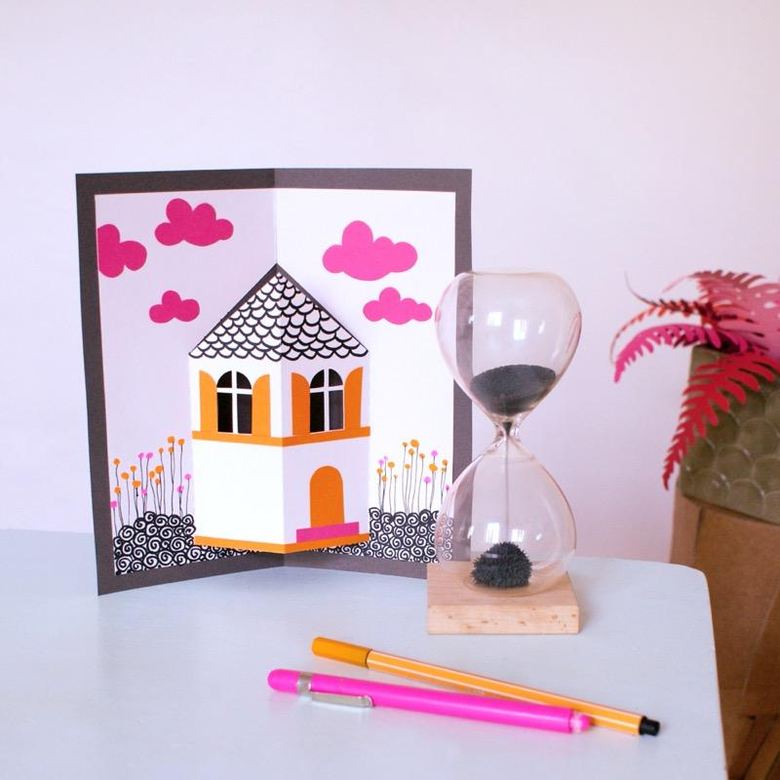
Temps exécution : 1h
Un peu de papier, une bonne paire de ciseaux, de la colle, quelques feutres et un brin d’imagination : voilà tout ce qu’il vous faudra pour réaliser une carte maisonnette pop-up avec vos enfants.
Liste du matériel :
- Canson® Mi-Teintes A4 160 g/m2 : Gris Ardoise, Aurore
- Canson® Iris Vivaldi A4 185 g/m2 : Clémentine, Fuchsia
- Cutter de précision - ciseaux
- Colle à papier - pinceau
- Feutre peinture orange et rose (type Posca)
- Gabarit : Carte pop-up
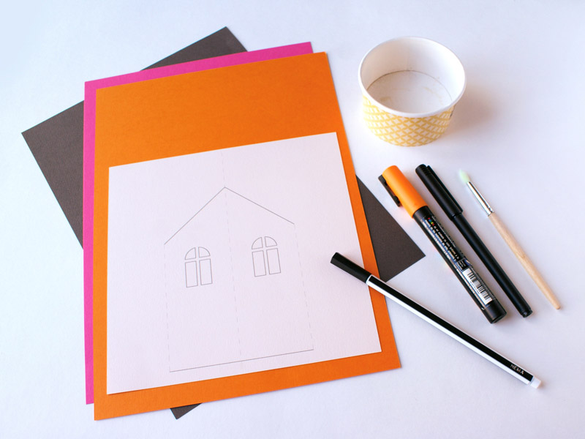

Etape 1 : Le gabarit
Téléchargez le gabarit de la carte pop-up.
Imprimez-le sur la feuille de papier Canson® Mi-Teintes Aurore.
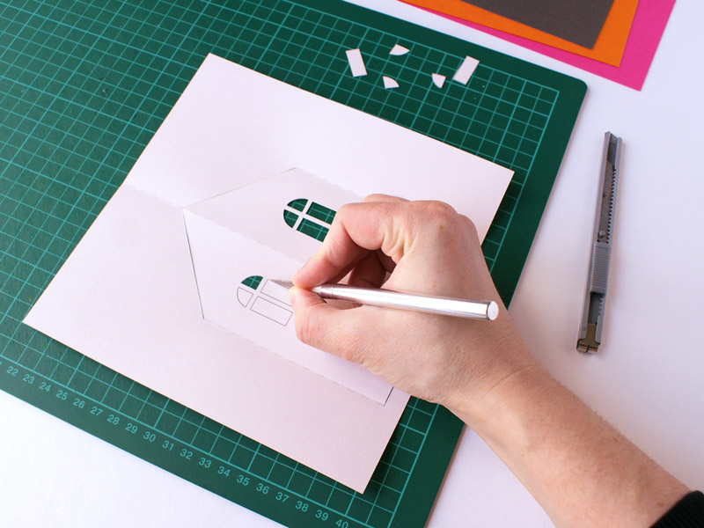

Etape 2 : Le découpage de la maison
Découpez le carré et marquez les plis (indiqués par les tracés en pointillés) à l'aide d'une règle.
Ajourez les fenêtres de la maisonnette à l'aide d'un cutter de précision.
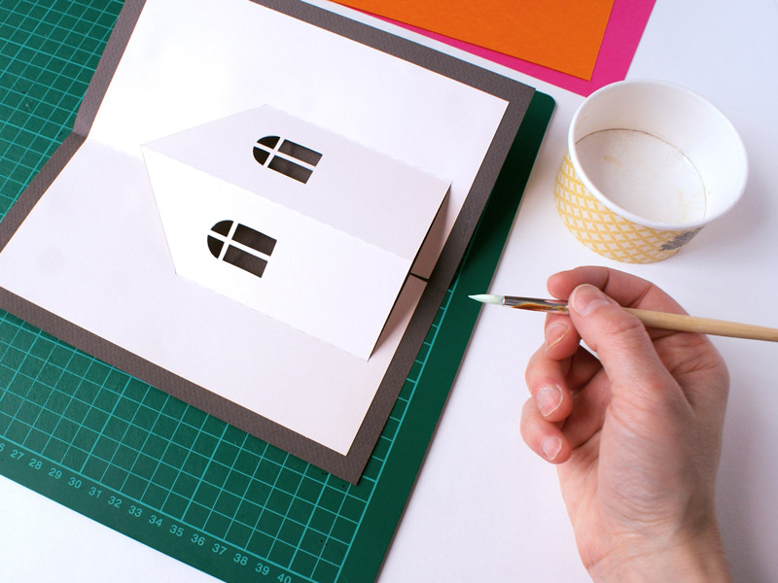

Etape 3 : Le découpage et l’assemblage de la carte
Découpez ensuite un carré de 21 cm de côté dans le papier Canson® Mi-Teintes Gris Ardoise, pliez-le en deux en son centre.
Collez la maison (face imprimée) au centre de cette feuille.
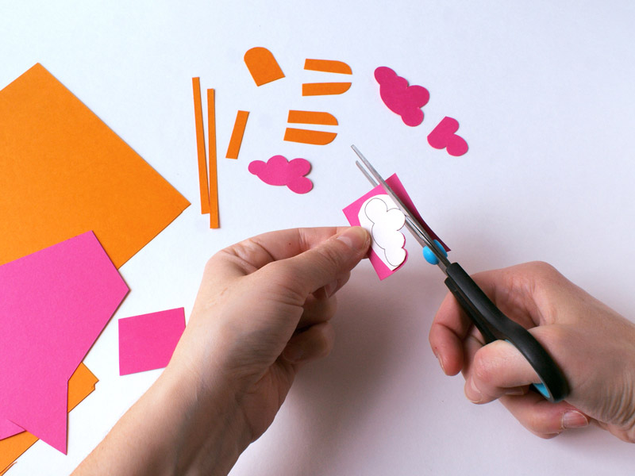

Etape 4 : Le découpage et le collage des décors
Découpez tous les éléments de décoration, soit en superposant votre gabarit sur le papier de couleur, soit en décalquant les formes. Collez les nuages à votre guise.
Collez une des deux grandes bandes sur la partie inférieure de la maison et la seconde en dessous des fenêtres.
Restent les petits éléments de la maison : les volets de part et d’autre des fenêtres, la bande la plus courte servira de marche d’escalier sur laquelle vous viendrez positionner la porte.
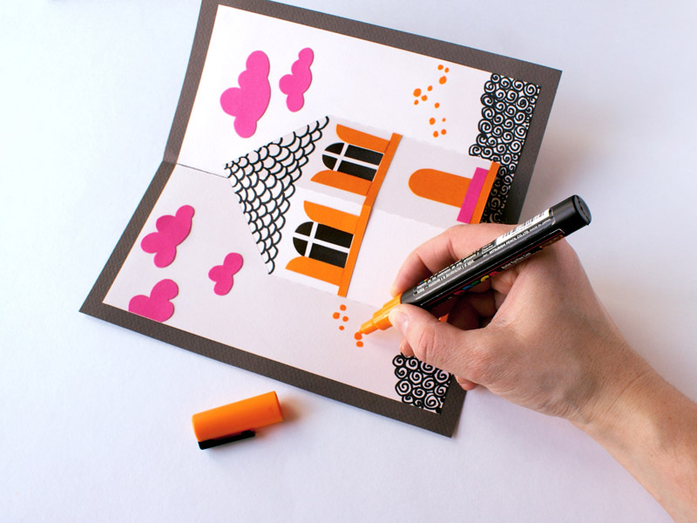

Etape 5 : Le graphisme final
Laissez libre court à votre imagination pour la décoration finale.
De notre côté, voici comment nous avons procédé: à l'aide du feutre noir, dessinez les tuiles du toit, ainsi que des motifs au pied de la maison.
Dessinez ensuite des plantes stylisées rose et orange de part et d'autre de l'habitation.

